松江新浜
上海万粤食品加工有限公司改扩建生产用房
项目“8·20”一般高处坠落事故调查报告

编制单位：松江新浜上海万粤食品加工有限公司改建生产用房项目“8·20”一般高处坠落事故调查组

编制日期：2023年10月12日
目录
一、 事故基本情况 2
（一）事故发生单位及相关单位概况 2
（二）合同签署情况 2
（三） 事故发生单位安全管理情况 3
（五）事故现场情况 4
（六）人员伤亡和直接经济损失情况 5
二、 事故应急处置及评估报告 5
（一）事故信息接报及响应情况 5
（二） 善后情况 5
（三） 事故应急处置评估 5
三、事故原因分析 6
（一）直接原因分析 6
（二）司法鉴定情况 6
（三）其他可能因素排除 6
（四）间接原因分析 6
四、有关责任单位存在的主要问题 7
五、事故责任分析和对责任者（单位）的处理建议 8
（一）对事故责任单位的责任认定和处理建议 8
（二）对事故责任者的责任认定和处理建议 8
六、事故整改和防范措施 9

松江新浜
上海万粤食品加工有限公司改建生产用房
项目“8·20”一般高处坠落事故调查报告

2023年8月20日，上海少侠建设工程咨询有限公司在松江区新浜镇文兵路212号上海万粤食品加工有限公司改建生产用房项目上发生1起高处坠落事故，造成1人死亡。事故发生后，区应急管理局、区建管委、区公安分局和新浜镇人民政府等单位有关人员即赴事故现场开展调查，并督促相关单位做好善后工作。
根据《中华人民共和国安全生产法》、《生产安全事故报告和调查处理条例》（国务院令第493号）和《上海市实施〈生产安全事故报告和调查处理条例〉的若干规定》（沪府规〔2023〕5号），区应急管理局会同区建管委、区公安分局、区总工会和新浜镇人民政府组成了松江新浜上海万粤食品加工有限公司改建生产用房项目“8·20”一般高处坠落事故调查组。调查组通过现场勘查、调查取证、综合分析等，查明了事故发生的原因，认定了事故性质，提出了对事故相关责任单位和责任人的处理意见和事故防范与整改措施。
经调查认定，松江新浜上海万粤食品加工有限公司改建生产用房项目“8·20”一般高处坠落事故是因上海少侠建设工程咨询有限公司安排未取得相应资格的工人进行特种作业、劳动防护用品使用不当、浙江天勤建设有限公司对劳务分包单位统一管理不力和安徽远信工程项目管理有限公司未切实履行监理职责而造成的一起一般生产安全责任事故。

事故基本情况

（一）事故发生单位及相关单位概况
浙江天勤建设有限公司（以下简称“天勤公司”），2002年3月20日注册成立，注册地址：浙江省绍兴市柯桥区福全街道金三角，统一社会信用代码：913306217368750966，法定代表人：马成，注册资金：10016万元整。公司主要从事建筑工程施工，园林绿化工程等业务。天勤公司安排张杰担任该项目的项目经理。
上海少侠建设工程咨询有限公司（以下简称“少侠公司”），2018年12月7日注册成立，注册地址：上海市奉贤区金海公路6055号11幢5层，统一社会信用代码：91310120MA1HQBL77W，法定代表人：李遥，注册资金：人民币600万元整。公司主要从事建设工程造价咨询，建设工程项目管理服务，建设工程施工劳务作业等。少侠公司安排李遥担任该项目的项目负责人。
安徽远信工程项目管理有限公司（以下简称“远信公司”），2010年1月7日注册成立，注册地址：安徽省合肥市东县撮镇镇青年路388号，统一社会信用代码：9134010069899435XF，法定代表人：余松林，注册资金：人民币1200万元整。公司主要从事工程监理，工程项目管理、咨询等业务。远信公司安排恽元飞担任该项目总监。

（二）合同签署情况
2022年11月，天勤公司与上海万粤食品加工有限公司签订了《建筑工程施工合同》，天勤公司承接了上海万粤食品加工有限公司改建生产用房项目，合同总价贰亿零玖佰玖拾叁万壹仟捌佰柒拾玖元零陆分。合同暂定总工期约305天。
2023年1月，少侠公司与天勤公司签订了《劳务分包合同》，少侠公司为天勤公司承接的上海万粤食品加工有限公司改建生产用房项目提供劳务服务，合同总价叁仟零叁万柒仟壹佰元整。
2022年10月，远信公司与上海万粤食品加工有限公司签订了《建筑工程委托监理合同》，为该项目提供监理服务，合同总价壹佰肆拾叁万壹仟捌佰柒拾肆元伍角整。

事故发生单位安全管理情况
1.少侠公司
少侠公司未建立健全安全生产规章制度，未制定特种作业安全管理规定。安排李晓龙、李素等未取得相应资格的工人进行特种作业（高处作业），李晓龙未正确使用安全帽等劳动防护用品。
2.天勤公司
天勤公司提供了《安全生产管理制度》，但是未建立健全特种作业安全管理规定，未严格审核高处作业等特种作业的人员资质，未有效开展作业现场的隐患排查治理，未及时发现并督促消除生命线存在缺陷等安全隐患。对劳务分包单位缺乏有效管理，未督促消除从业人员未按要求佩戴、使用劳动防护用品等生产安全事故隐患。
3.远信公司
远信公司提供了该项目每周检查记录表（检查时间为2023年8月18日），记录表中记载了南1号楼存在“钢丝绳生命线现场缠绕，未采用卡扣固定”的安全隐患，并通过邮件和微信群发送给了天勤公司，督促其停工整改。

（四）事故发生经过
2023年8月20日下午，松江区新浜镇文兵路211号上海万粤食品加工有限公司改建生产用房项目上，少侠公司组织施工人员在南1号楼2层进行钢结构屋面檩条施工。17时许，施工人员李晓龙在钢结构屋面上施工时不慎从临边坠落，身上穿戴安全带所悬挂的生命线发生断裂，导致其坠落至2层地面上（坠落高度约9米），现场人员见状立即呼喊并拨打了120，李晓龙经送上海市第六人民医院金山分院抢救无效死亡。

（五）事故现场情况
事故地点位于松江区新浜镇文兵路211号上海万粤食品加工有限公司改建生产用房项目的南1号楼2层。屋面上安装有钢
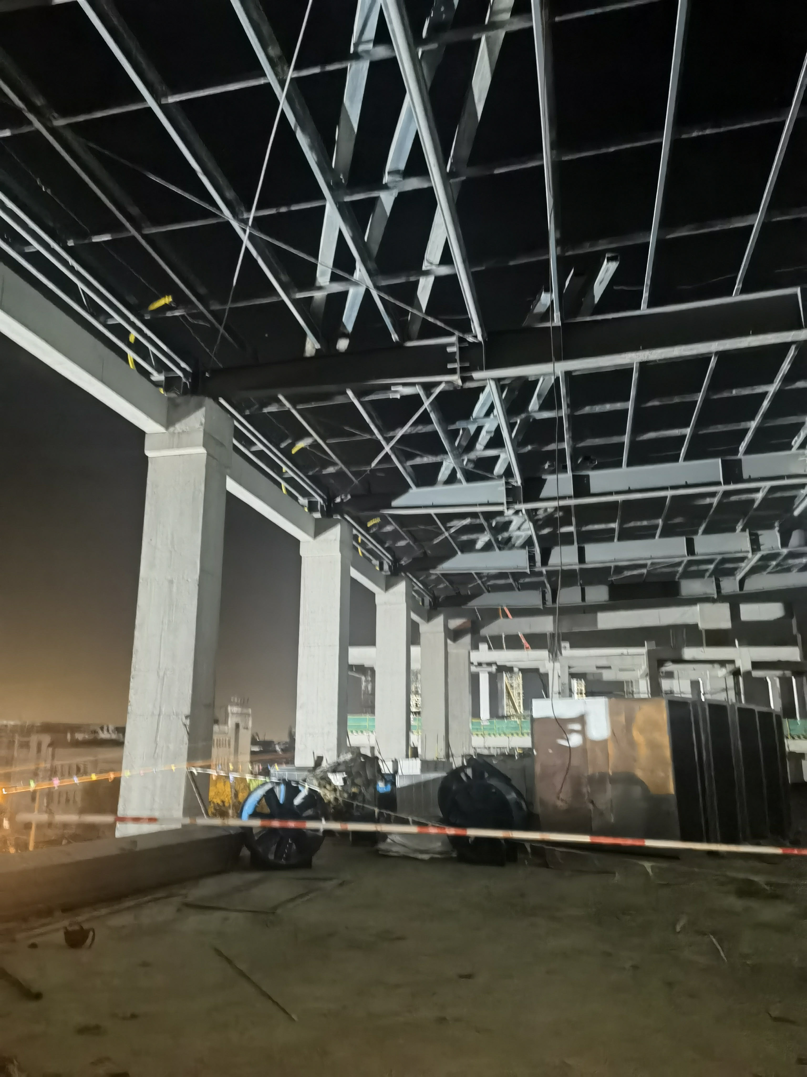
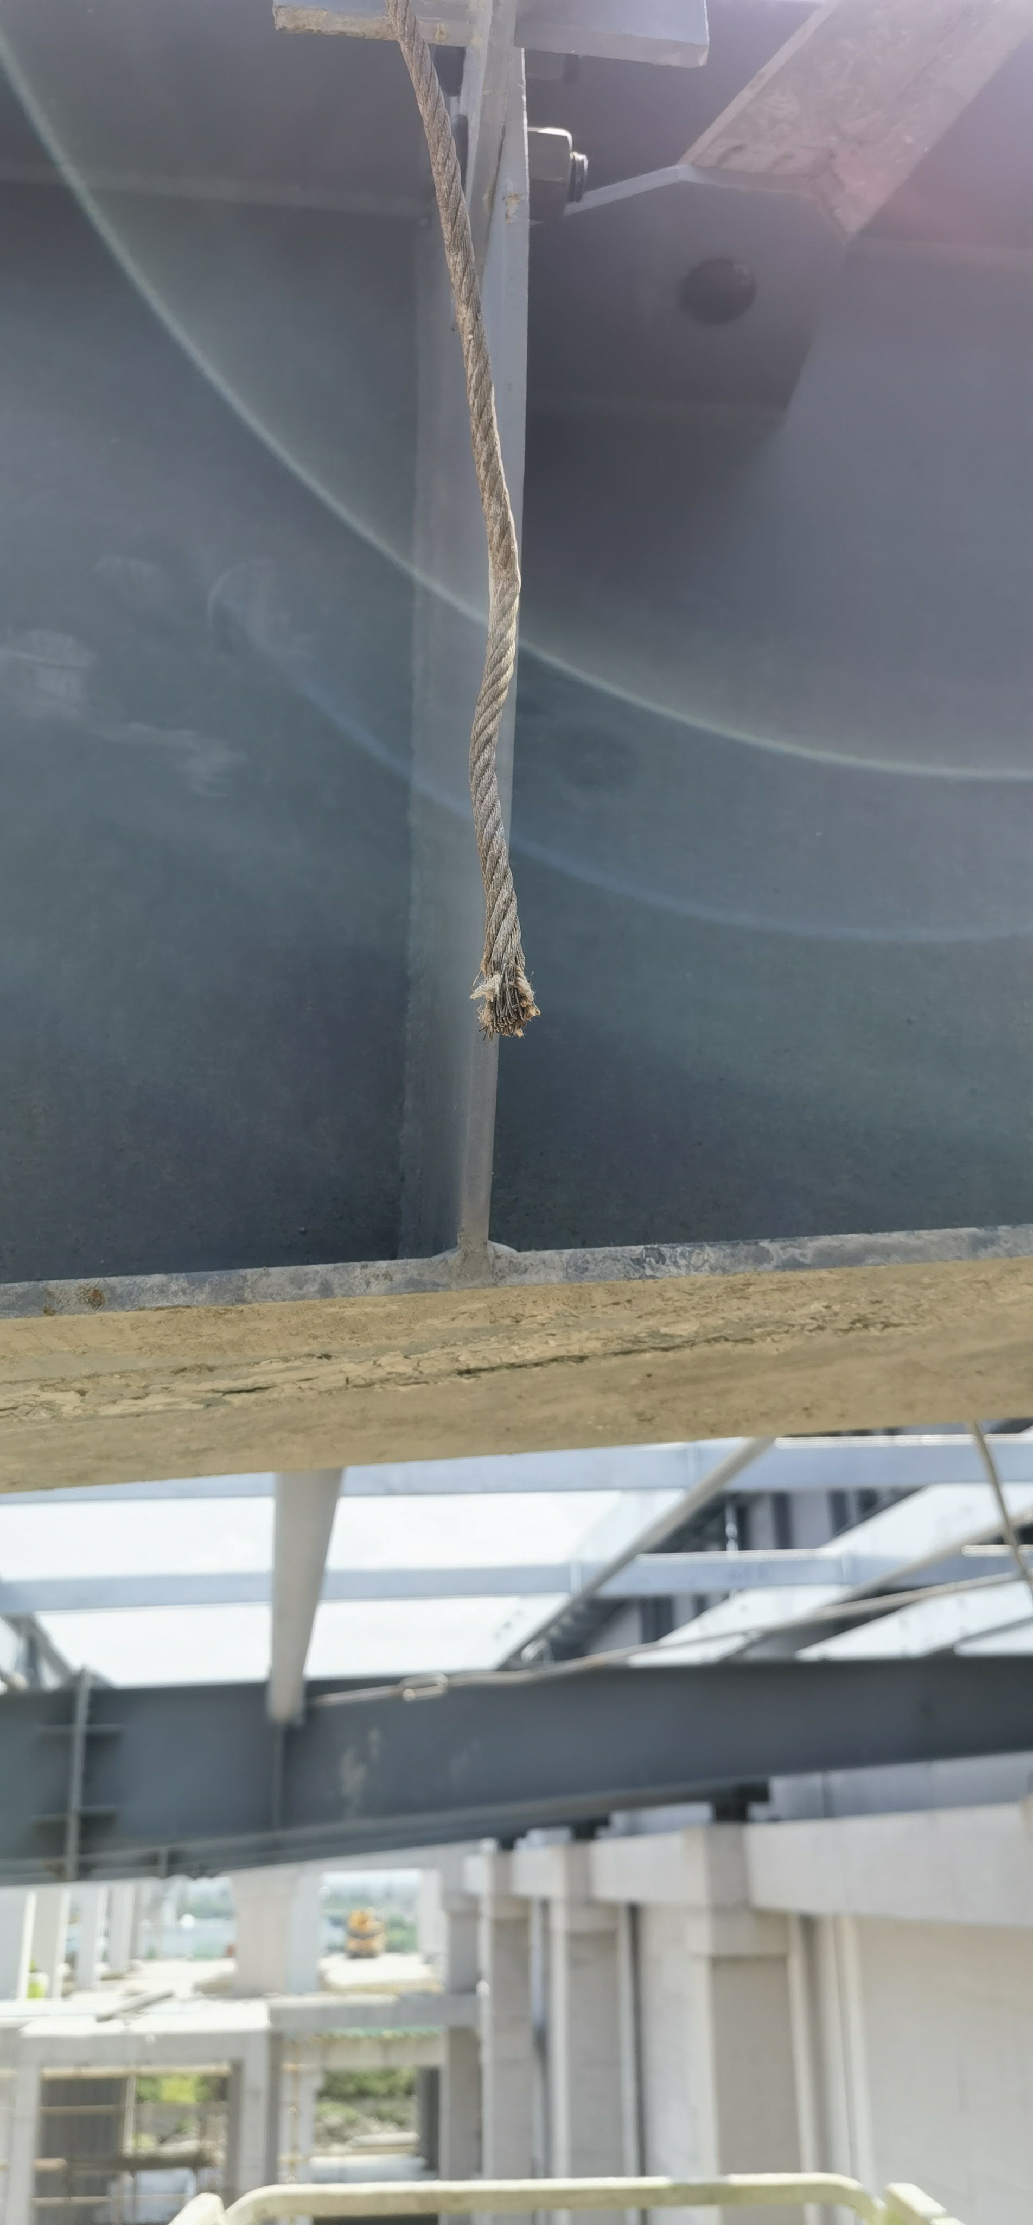

结构横梁，横梁上方纵横有序的安装了部分钢制檩条，还有部分
待安装的檩条斜放在钢梁上，有一钢丝绳从屋面上垂落下来，钢丝绳的末端钢丝股程散开状，且长度不一。在2层楼板上，离钢丝绳不远处有一滩血迹，旁边散落有一安全帽。2层楼板上零零散散的放有建筑材料，登高车等物品、器具。

（六）人员伤亡和直接经济损失情况

1.事故伤亡情况
事故造成1人死亡。
死者：李晓龙，男，31岁，河南省巩义市人。

2.直接经济损失
事故造成直接经济损失约142万元。

事故应急处置及评估报告

（一）事故信息接报及响应情况
2023年8月20日18时许，区应急管理局接报事故立即赶赴事故现场进行应急处置和开展事故调查工作。区公安分局、区建管委和新浜镇人民政府等单位第一时间到达事故现场开展相关工作。

善后情况
事故发生后，调查组立即督促事故单位积极开展善后工作，要求做好家属情绪安抚和心理疏导，妥善解决家属交通、住宿、膳食等事宜，同时积极为家属和事故单位搭建调解平台，稳妥推进赔偿协商事宜。目前，善后赔偿已解决。

事故应急处置评估
事故接报后，区应急管理局、区公安分局、区建管委和新浜镇人民政府立即作出响应，启动应急预案，相关人员第一时间赶赴现场开展应急处置，成功地完成了应急处置各项工作。事故未造成次生灾害，也未出现社会不稳定现象。

三、事故原因分析

（一）直接原因分析
李晓龙未正确使用安全帽进行高处作业不慎失稳坠落，安全帽脱落，安全带所悬挂的生命线发生断裂，劳动防护用品未起到应有的保护作用，是这起事故发生的直接原因。

（二）司法鉴定情况
2023年8月20日，事故调查组委托司法鉴定科学研究院对李晓龙进行尸表检验、分析死因。9月27日，该院出具了《司法鉴定意见书》（司鉴院[2023]病鉴字第273号）。尸体检验发现：死者鼻腔及双侧外耳道积血，颅骨多发性骨折，枕部右侧头皮挫裂创，额部右侧皮肤擦伤，胸部正中皮肤擦伤，四肢散在多处皮肤青紫、擦伤及挫裂创，双侧股骨骨折。上述损伤符合钝性外力作用所致，结合案情，于高坠过程中可以形成。李晓龙符合高坠致头部、双下肢等多发损伤死亡。

（三）其他可能因素排除
通过事故现场勘查、询问和气候因素分析，排除人为故意、突发灾害因素等影响。

（四）间接原因分析
少侠公司安排未取得相应资格的工人进行特种作业（高处作业），未督促施工人员正确使用安全帽等劳动防护用品，未对施工人员开展有效的安全教育培训和安全技术交底，是这起事故发生的间接原因。
天勤公司对劳务分包单位统一管理不力，未有效开展安全检查和隐患排查治理，未督促消除未取得相应资格的工人进行特种作业（高处作业）和未使用卡扣连接生命线等生产安全事故隐患，是这起事故发生的间接原因。
远信公司未切实履行监理职责，未督促消除未取得相应资格的工人进行特种作业（高处作业）等生产安全事故隐患，是这起事故发生的间接原因。

四、有关责任单位存在的主要问题
少侠公司存在安排未取得相应资格的工人进行特种作业（高处作业）的问题，违反了《中华人民共和国安全生产法》第三十条第一款之规定。
少侠公司存在未对施工人员开展有效的安全教育培训和安全技术交底的问题，违反了《中华人民共和国安全生产法》第二十八条第一款之规定。
少侠公司存在发生生产安全事故的问题，违反了《中华人民共和国安全生产法》第一百一十四条第一款第一项之规定。
天勤公司存在对劳务分包单位统一管理不力，未有效开展安全检查和隐患排查治理的问题，违反了《中华人民共和国安全生产法》第四十九条第二款之规定。
远信公司存在未切实履行监理职责，未督促消除未取得相应资格的工人进行特种作业（高处作业）等生产安全事故隐患的问题，违反了《上海市建设工程质量和安全管理条例》第四十六条第三款之规定。

五、事故责任分析和对责任者（单位）的处理建议

（一）对事故责任单位的责任认定和处理建议
少侠公司，安排未取得相应资格的工人进行特种作业（高处作业），未督促施工人员正确使用安全帽等劳动防护用品，未对施工人员开展有效的安全教育培训和安全技术交底，对这起事故的发生负有责任，建议由应急管理部门对其作出相应的行政处罚。
天勤公司，对劳务分包单位统一管理不力，未有效开展安全检查和隐患排查治理，未督促消除未取得相应资格的工人进行特种作业（高处作业）和未使用卡扣连接生命线等生产安全事故隐患，对这起事故的发生负有责任，建议由建设行政主管部门对其作出相应的行政处理。
远信公司，未切实履行监理职责，未督促消除未取得相应资格的工人进行特种作业（高处作业）等生产安全事故隐患，对这起事故的发生负有责任，建议由建设行政主管部门对其作出相应的行政处理。

（二）对事故责任者的责任认定和处理建议
李遥，少侠公司项目负责人，安排未取得相应资格的工人进行特种作业（高处作业），未督促施工人员正确使用安全帽等劳动防护用品，未对施工人员开展有效的安全教育培训和安全技术交底，对这起事故的发生负有责任，建议由应急管理部门对其作出相应的行政处罚。
张杰，天勤公司项目经理，对劳务分包单位统一管理不力，未有效开展安全检查和隐患排查治理，未督促消除未取得相应资格的工人进行特种作业（高处作业）和未使用卡扣连接生命线等生产安全事故隐患，对这起事故的发生负有责任，建议由建设行政主管部门对其作出相应的行政处理。
恽元飞，远信公司总监，未切实履行监理职责，未督促消除未取得相应资格的工人进行特种作业（高处作业）等生产安全事故隐患，对这起事故的发生负有责任，建议由建设行政主管部门对其作出相应的行政处理。

六、事故整改和防范措施
少侠公司要切实落实安全生产主体责任，加强特种作业安全管理，不得安排未取得相应资格的工人进行特种作业，要严格作业现场的安全管理，督促员工按要求佩戴安全帽等劳动防护用品，发现事故隐患要采取相应的措施及时予以消除，杜绝事故发生。
天勤公司要进一步建立健全安全生产规章制度，要加强对分包单位的统一协调、管理，加大作业现场安全检查和隐患排查治理力度，及时督促消除事故隐患，确保施工安全。
远信公司要切实履行监理职责，督促施工单位落实各项安全防护措施，要全面加强对施工现场安全监理力度，及时发现和有效制止从业人员的不安全行为。

松江新浜上海万粤食品生产有限公司改建生产用房项目“8·20”一般高处坠落事故调查组 2023年10月12日

